Индивидуальный проект (5 этап)

Дисциплина - операционные системы

Пронякова Ольга Максимовна

Содержание

# 1 Цель работы

Сделать записи для персональных проектов. Написать пост по прошедшей неделе и научный пост на выбор.

# 2 Задание

Сделать записи для персональных проектов.  
Сделать пост по прошедшей неделе.  
Добавить пост на тему по выбору:  
 Языки научного программирования.

# 3 Выполнение лабораторной работы

В папке blog/content/project создаю две папки с названиями С++ и Python(рис. 1).

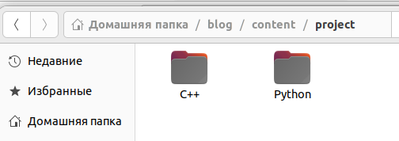

Рис. 1: Создание папок

Заполняю в файле Markdown данные. Меняю название иконок на сайте(рис. 2) (рис. 3).

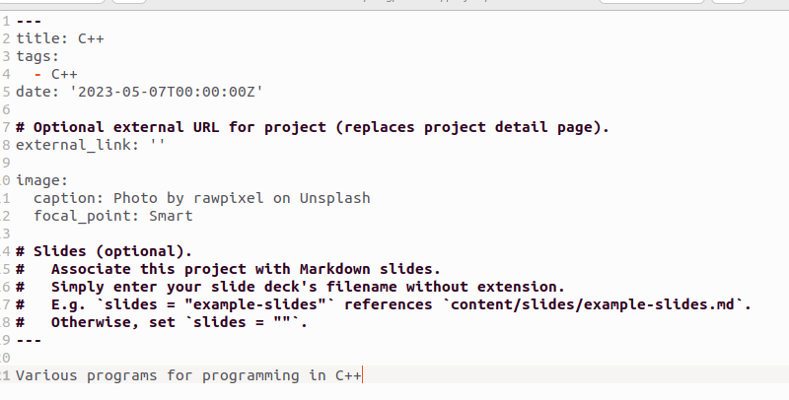

Рис. 2: Написание проекта

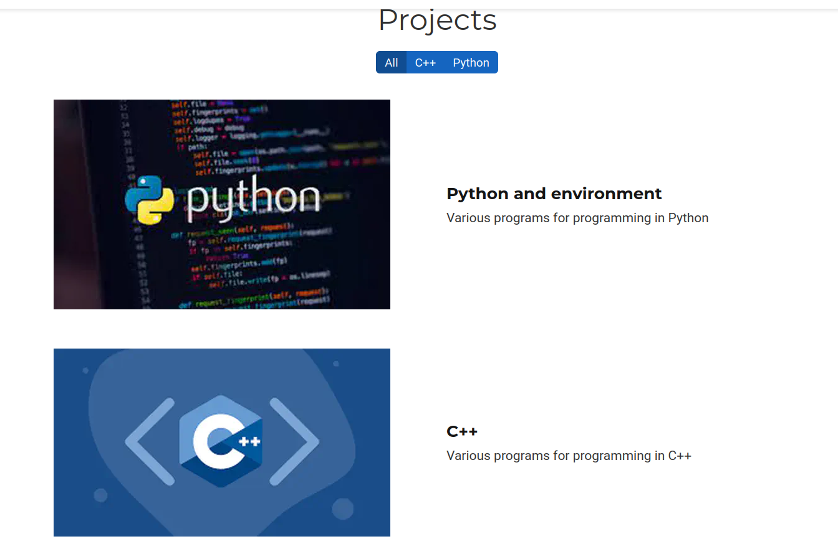

Рис. 3: Проекты на сайте

Делаю пост по прошедшей неделе. В папке blog/content/post создаю папку, которую называю 3 week и в ней пишу пост. Добавляю пост на тему Языки научного программирования. В папке blog/content/post создаю папку и в ней пишу пост (рис. 4) (рис. 5) (рис. 6).

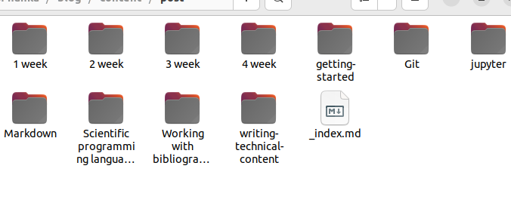

Рис. 4: Создание папок

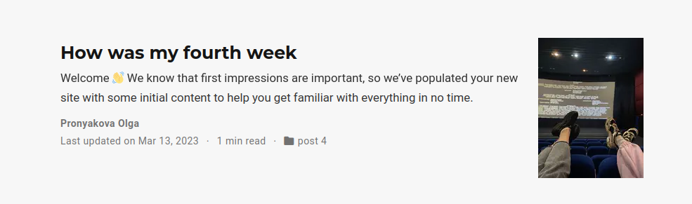

Рис. 5: Пост на сайте

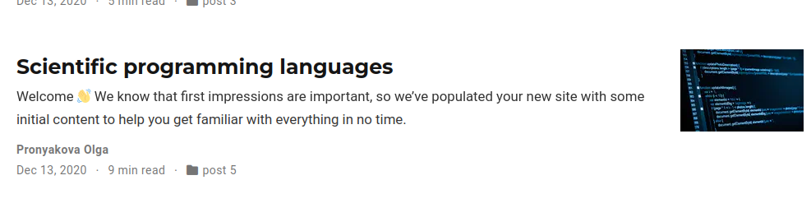

Рис. 6: Пост на сайте

# 4 Выводы

Сделала записи для персональных проектов. Написала пост по прошедшей неделе и научный пост на выбор.

# Список литературы

[1. Этапв реализации проекта](https://esystem.rudn.ru/mod/page/view.php?id=970806)